ТИПОВАЯ ТЕХНОЛОГИЧЕСКАЯ КАРТА
Разрушение железобетонных конструкций гидроклином (бетонолом)
1. ОБЛАСТЬ ПРИМЕНЕНИЯ

Типовая технологическая карта (ТТК) составлена на разрушение бетона гидроклином.
ТТК предназначена для ознакомления рабочих и инженерно-технических работников с правилами производства работ, а также с целью использования при разработке проектов производства работ, проектов организации строительства, другой организационно-технологической документации.

2. ОБЩИЕ ПОЛОЖЕНИЯ

Принцип работы гидроклина (бетонолома) основан на низких характеристиках прочности бетона на растяжение, состоит в сильном растягивающем воздействии на бетон изнутри, без динамических нагрузок. Усилие распора, создаваемое гидроклином, достигает сотен тонн, которое вызывает разрушение бетона. Гидроклин применяется в основном для разрушения крупных массивов бетона, демонтажа фундаментов, бетонных оснований, постаментов, стен и других работ. Разрушение бетона и железобетона гидроклином эффективно там, где невозможно использовать тяжёлую спецтехнику и произвести взрывные работы. Особенно незаменим демонтаж гидроклином в тех случаях, когда невозможно использование отбойного молотка или взрывных работ из-за вредного воздействия вибрации на бетонные конструкции и сооружения. Данная технология позволяет тихо разобрать бетон и железобетон, без шума и пыли.
Гидроклин позволяет выполнять такие задачи, как:
- демонтаж конструкций из железобетона;
- демонтаж фундаментов;
- разрушение массивов бетона;
- демонтаж железобетонных подушек и постаментов;
- разрушение природного камня (мрамор, гранит, бут и другие);
- демонтаж кирпичных стен и кладок;
- разрушение валунов и горных пород.
Основные достоинства разрушения гидроклином (бетоноломом).
При работе гидроклином есть возможность управлять процессом демонтажа: разрушение идёт в определённом направлении, не повреждая близлежащие конструкции и сооружения.
Гидравлическое оборудование портативное и относительно лёгкое, просто переносится и перевозится легковым транспортом, может применяться в ограниченном пространстве, где невозможно подогнать тяжёлую технику.
При демонтаже железобетона гидроклина достаточно легко справляется с арматурой в составе бетона.
Разрушение бетона, железобетона, кирпича и природного камня с помощью гидравлики уменьшает уровень шума и вибраций на стройплощадке, которые присутствуют при традиционных методах демонтажа. Что, в свою очередь, позволяет производить демонтажные работы в жилых домах, не создавая постоянного серьёзного дискомфорта жителям. Данная технология более безопасна, так как в процессе разрушения не отскакивают обломки материала, опасные для рабочих при работе в ограниченном пространстве (рис.1-2).
Гидроклин может заменить взрывные работы в местах, где производство таких работ невозможно или осложнено стоящими рядом строениями.

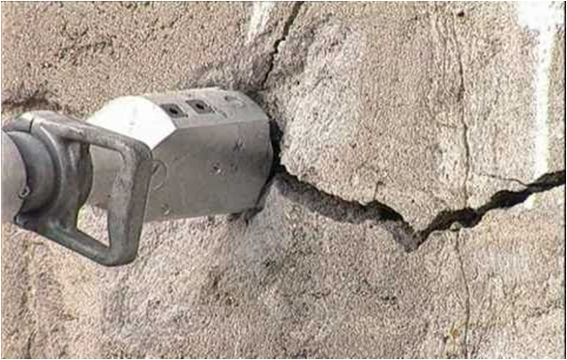

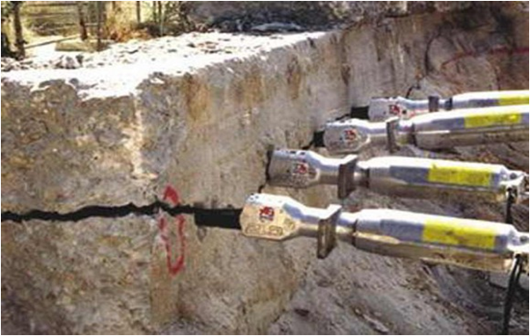
Рис.1-2. Разрушение бетона с помощью гидроклина (бетонолома)

Стандартная техника разрушений использует внешние нагрузки при выполнении работ, что заставляет материал сопротивляться, то есть качество работ заметно ухудшается. Технология, которой пользуется гидроклин, позволяет использовать прочность бетона или камня на расширение (рис.3).

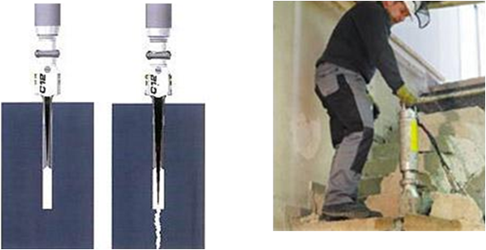
Рис.3. Технология, которой пользуется гидроклин, позволяет использовать прочность бетона или камня на расширение

При ударных и взрывных работах приходится часто останавливать работу и проводить мероприятия по защите стен, близко стоящих зданий и оборудования. Это занимает время и стоит денег. С гидроклиновым оборудованием в этом нет необходимости потому, что нет потенциальной опасности для оборудования и находящихся рядом людей и предметов.
Гидравлическое расклинивание - это контролируемое разрушение. Разрушающая сила всегда под контролем. Нет опасности отлетающих кусков, вибрации и ударов (рис.4).
Нет вредных побочных эффектов, таких как вибрация и пыль. Также можно работать в населённых местах и внутри зданий, т.к. нет шума.
Одним из основных плюсов гидроклина, несомненно, является экономичность. К примеру, при взрывных или ударных работах часто приходится приостанавливаться и создавать дополнительную защиту для близко стоящих конструкций. При этом теряется время и тратятся деньги. Если использовать гидроклин, то не нужно не только останавливать работу, но и дополнительно укреплять конструкции. Безопасность для людей и конструкций - весомый довод для использования гидроклина.

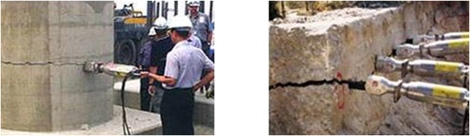
Рис.4. Гидравлическое расклинивание - это контролируемое разрушение

Разрушение можно контролировать - это практически доказывает гидравлическое расклинивание. Можно без опаски находиться рядом с работой, не боясь отлетающих мелких элементов, а также ударов или вибрации. Использование гидроклина не ведет за собой появление пыли, а также шума, что позволяет работать как внутри жилых помещений, так и рядом с ними.
Надежность конструкции гидроклина позволяет использовать данную технологию в очень тяжелых условиях, при максимальных нагрузках. Надежность позволяет эксплуатировать аппараты довольно длительное время и не требуют дополнительного обслуживания, что в конечном итоге экономит финансы.
Гидроклинья довольно легко транспортировать. Небольшие габариты гидроагрегатов позволяют не зависеть от крупногабаритных машин или экскаваторов.
Простота в использовании гидроклина является еще одной положительной стороной данного вида техники. Простая конструкция позволяет управляться с гидроагрегатом одному оператору, а также дает возможность обучить персонал управлять данным видом техники в самые короткие сроки.
При использовании гидроклина работы ведутся с высокой точностью, по сравнению с обычными стандартными механизмами. Нетрудно рассчитать не только размеры демонтируемого элемента, но и направление, в котором будет вестись расклинивание (рис.5).

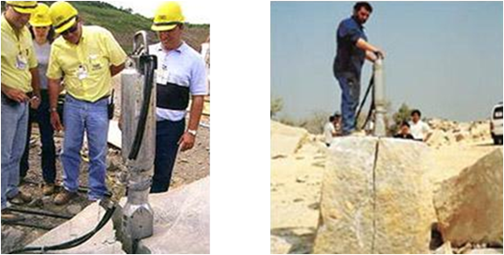
Рис.5. При использовании гидроклина работы ведутся с высокой точностью
3. ОРГАНИЗАЦИЯ И ТЕХНОЛОГИЯ ВЫПОЛНЕНИЯ РАБОТ
Описание и принцип работы гидроклина

Конструктивно гидроклин состоит из силовой гидравлической части, системы управления подачи жидкости, рабочей головки с двумя щечками и клина (рис.6).

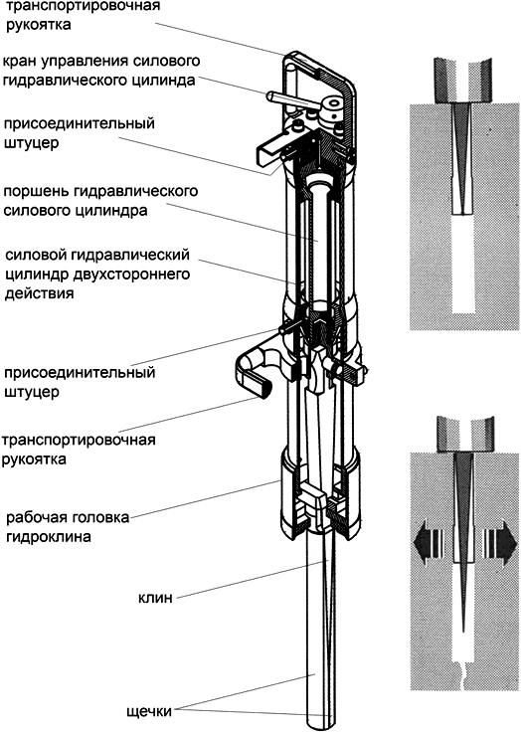
Рис.6. Описание и принцип работы гидроклина

Гидравлическая часть выполнена на базе силового цилиндра с гидровозвратом с рабочим давлением 500 атм. Поршень силового цилиндра под действием гидравлической силы совершает механическое перемещение штока с установленным на торце клином. Перемещение клина в рабочей головке клина приводит к раздвижению щечек, воздействуя на стенки шпура. По мере выдвижения клина происходит нарастание усилия распора. Использование в качестве силового цилиндра двухстороннего действия обусловлено ситуациями, когда после раскола щечки и клин остаются зажатыми в массиве, усилия извлечения инструмента могут достигать в десятки тонн. Зажатие рабочих элементов приводит к дополнительным затратам времени на освобождение инструмента. Гидровозврат силового цилиндра позволяет гарантированно извлекать зажатый клин между щечками в шпуре, освобождая гидроклин. Переключение подачи рабочей жидкости между полостями силового цилиндра производится гидравлическим распределителем насосной станции. Подключение каждого гидроклина к распределительному блоку гидравлической насосной станции производится двумя рукавами высокого давления с помощью присоединительных штуцеров.
Гидроклин оснащен индивидуальным краном управления силового цилиндра, расположен в верхней части на торце корпуса, выполнен в виде двухпозиционного переключателя. В открытом положении крана гидравлическая жидкость поступает в рабочую полость прямого хода силового цилиндра. В закрытом положении отсекает подачу прямого хода, тем самым выводя инструмент из работы.
Рабочая часть гидроклина состоит и клина и двух щечек. В зависимости от развиваемого усилия и специфики выполняемых работ рабочие элементы могут иметь различные размеры.
Удобство переноски и установки гидроклина обеспечивается двумя транспортированными рукоятками.
Перед началом работы гироклином необходимо нанесение смазки на рабочие поверхности щечек и клина. Только хорошо смазанный клин и щечки позволит развить максимальные усилия распора. Отсутствие смазки не позволит достичь пикового усилия разрыва.
Разрушения железобетонных конструкций гидроклиновой установкой

Использование гидроклиновой установки для разрушения железобетона очень эффективно. Основа данного метода демонтажа железобетонных конструкций - разрушить связь бетона со связующими элементами, это возможно при воздействии направленного разрушающего усилия, создаваемого гидроклином. Разрушение связи возможно при перемещении бетона вдоль линии арматуры (рис.7).
Первый этап разрушения железобетона - разметка размещения арматуры с последующим бурением шпура.

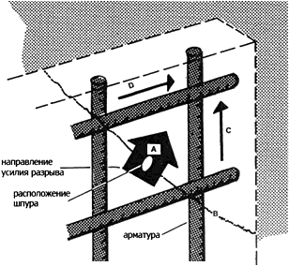
Рис.7. Черная стрелка указывает направление приложения разрывающего усилия гидроклина. Бетон разрушается вдоль линии (В), при этом разрушающее усилие прикладывается вдоль вертикальной арматуры (C) и горизонтальной (D)

На рисунке 7 изображено предполагаемое расположение арматурной сетки и месторасположение шпура.
Перемещение бетона возможно при создании направленного разрывающего усилия с помощью гидроклина под углом 45 градусов к свободной грани массива, что позволяет разорвать связь (рис.8-9).

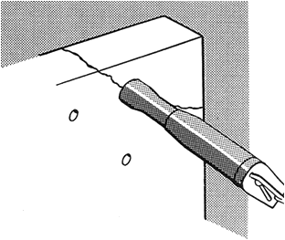
Рис.8. Установка гидроклина в шпур производится с учетом, что разрывающее усилие проходило под 45 градусов к свободным граням разрушаемого массива

Интервал расположения шпуров - приблизительно каждые 50-60 см по горизонтали и 30-40 см по вертикали. Слишком большие расстояния между шпурами не позволят разрушить связь бетона с арматурой. Отверстия располагаются вдоль линии с шагом, обеспечивающим полный разрыв связи бетона с арматурой.
Периодичность расположения шпуров зависит:
- от клинового усилия, развиваемого гидроклинами;
- параметров бетона (марки и толщины);
- размера арматуры и расположения.

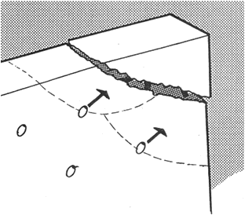
Рис.9. В последующих отверстиях гидроклин должен располагаться так, чтобы разрушающее усилие было направлено под углом 45 градусов к свободным поверхностям

Оголенные стержни арматуры от бетона разрезаются газовой сваркой или арматурорезом, позволяя удалять отделенные куски железобетона.
БУРЕНИЕ ШПУРОВ ДЛЯ ГИДРОКЛИНА

Бурение шпуров выполняется сверлильным станком или пневмоперфоратором. Возможно выполнение сверления и обычным перфоратором с крестообразной коронкой, установленной на штанге. Сверление железобетонных массивов производится инструментом с алмазными насадками, проходя через металлические связующие элементы. В случаях демонтажа, когда недопустимо пылеобразование, необходимо водяное или вакуумное удаление пыли.

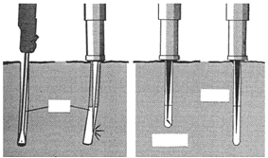
Рис.10. Необходимо соблюдение совмещения центра начального отверстия шпура с центром в конце

Очень важна глубина шпура 500 мм и диаметр 42 мм при сохранении прямолинейности. Недостаточная глубина шпура приводит к поломке конца клина при соприкосновении с каменной породой. Больший диаметр шпура приведет к потере раздвигающего усилия. Необходимо соблюдение совмещения центра начального отверстия шпура с центром в конце. Несоосность отверстий может вызвать деформацию щечек и клина, при повторном нагружении деформированных рабочих элементов произойдет поломка самого клина или всех рабочих элементов (рис.10).
С целью повышения производительности по разрушению количество шпуров сводится до необходимого минимума. Бурение - более длинная операция, чем раскол. Количество шпуров, необходимых для разрушения, определяется экспериментальным путем на тестовом куске массива.
Рабочая часть бетонолома расширяется и создает давление более 200 тонн, в результате чего происходит разрушение материала.
Отсутствие пыли позволяет применять бетонолом в жилых помещениях. Для изготовления отверстий в разрушаемой конструкции применяют алмазное бурение отверстий.
Гидроклинья могут эксплуатироваться в тяжёлых условиях и способны выдерживать достаточно большие нагрузки.

4. ТРЕБОВАНИЯ К КАЧЕСТВУ РАБОТ

Разрушение связи возможно при перемещении бетона вдоль линии арматуры.
Первый этап разрушения железобетона - разметка размещения арматуры с последующим бурением шпура.
Разрушение бетона возможно при создании направленного разрывающего усилия с помощью гидроклина под углом 45 градусов к свободной грани массива, откалывая куски необходимого размера.
Бурение шпуров производится вдоль линий. С учетом получаемых массогабаритных кусков бетона. Плотность расположения шпуров - приблизительно каждые 40-60 см по горизонтали и 30-40 см по вертикали. Слишком большие расстояния между шпурами не позволят обеспечить гарантированно направленный разрыв. Периодичность расположения шпуров зависит от параметров бетона (марки и толщины) и клинового усилия, развиваемого гидроклинами.
Очень важна глубина шпура 500 мм и диаметр 42 мм при сохранении прямолинейности. Недостаточная глубина шпура приводит к поломке конца клина при соприкосновении с каменной породой. Больший диаметр шпура приведет к потере раздвигающего усилия. Необходимо соблюдение совмещения центра начального отверстия шпура с центром в конце. Несоосность отверстий может вызвать деформацию щечек и клина, при повторном нагружении деформированных рабочих элементов произойдет поломка самого клина или всех рабочих элементов.

5. ПОТРЕБНОСТЬ В МАТЕРИАЛЬНО-ТЕХНИЧЕСКИХ РЕСУРСАХ

В комплект поставки гидроклиновой установки входит (рис.11-13):
1. Маслостанция на передвижной тележке производительностью не менее 20 л/мин и рабочее давление 15 МПа (150 кг/см).
2. Силовой шкаф.
3. Гидроклинья (в комплект поставки, по желанию заказчика, входит от 2 до 6 шт.).
Диаметр рабочего органа гидроклина 39-41 мм, ход клина 210 мм, радиальный ход щек не менее 13 мм.
Создаваемое радиальное усилие на щёках рабочего органа гидроклина 200 ТС.
Минимальный диаметр шпура 40-42 м.
Минимальная глубина шпура 450-500 мм.
4. Шланги высокого давления с быстроразъемными соединениями.
В стандартный комплект поставки на один гидроцилиндр входит два шланга по 10 м.
Стоимость гидроклиновой установки зависит от её комплектации.

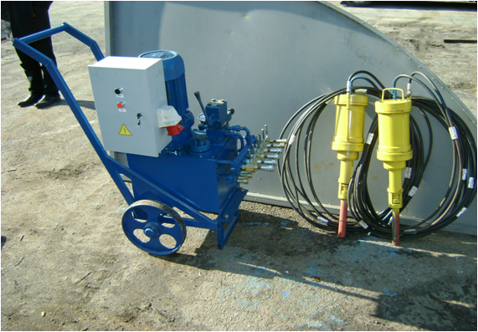

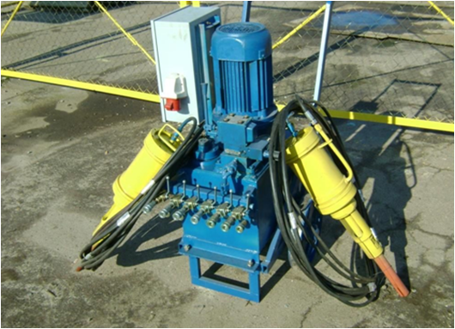

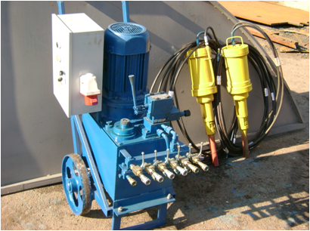
Рис.11-13. Гидроклиновая установка
6. ТЕХНИКА БЕЗОПАСНОСТИ И ОХРАНА ТРУДА

6.1. При производстве работ следует руководствоваться действующими нормативными документами:
- СНиП 12-03-2001 Безопасность труда в строительстве. Ч.1. Общие требования.
- СНиП 12-04-2002 Безопасность труда в строительстве. Ч.2. Строительное производство.
- СП 48.13330.2011 Организация строительства. Актуализированная редакция СНиП 12-01-2004.
- ГОСТ 12.3.002-75 Процессы производственные. Общие требования безопасности.
6.2. Ответственность за выполнение мероприятий по технике безопасности, охране труда, промышленной санитарии, пожарной и экологической безопасности возлагается на руководителей работ.
Ответственное лицо осуществляет организационное руководство работами непосредственно или через бригадира. Распоряжения и указания ответственного лица являются обязательными для всех работающих.
6.3. Охрана труда рабочих должна обеспечиваться выдачей администрацией необходимых средств индивидуальной защиты (специальной одежды, обуви и др.), выполнением мероприятий по коллективной защите рабочих (ограждения, освещение, вентиляция, защитные и предохранительные устройства и приспособления и т.д.), санитарно-бытовыми помещениями и устройствами в соответствии с действующими нормами и характером выполняемых работ. Рабочим должны быть созданы необходимые условия труда, питания и отдыха. Работы выполняются в спецобуви и спецодежде.
6.4. Сроки выполнения работ, их последовательность, потребность в трудовых ресурсах устанавливаются с учетом обеспечения безопасного ведения работ и времени на соблюдение мероприятий, обеспечивающих безопасное производство работ, чтобы любая из выполняемых операций не являлась источником производственной опасности для одновременно выполняемых или последующих работ.
6.5. При разработке методов и последовательности выполнения работ следует учитывать опасные зоны, возникающие в процессе работ. При необходимости выполнения работ в опасных зонах должны предусматриваться мероприятия по защите работающих.
На границах опасных зон должны быть установлены предохранительные защитные и сигнальные ограждения, предупредительные надписи, хорошо видимые в любое время суток.
6.6. Лицо, ответственное за безопасное производство работ, обязано:
- ознакомить рабочих с технологической картой под роспись;
- следить за исправным состоянием инструментов, механизмов и приспособлений;
- разъяснить работникам их обязанности и последовательность выполнения операций.
6.7. Техническое состояние машин необходимо проверять перед началом каждой смены.

7. ТЕХНИКО-ЭКОНОМИЧЕСКИЕ ПОКАЗАТЕЛИ
ФЕДЕРАЛЬНЫЕ СМЕТНЫЕ РАСЦЕНКИ НА ЭКСПЛУАТАЦИЮ СТРОИТЕЛЬНЫХ МАШИН И АВТОТРАНСПОРТНЫХ СРЕДСТВ

В федеральные сметные расценки на эксплуатацию строительных машин и автотранспортных средстввнесены следующие изменения и дополнения:
Код ресурса | Наименование | Ед. изм. |  |  | Базисная цена, руб.
 |  |  |  |  | Оплата труда машинистов, руб.
Раздел 33. Механизированный инструмент и прочие машины
330351 | Железобетонолом (гидроклинья) с гидравлическим приводом |  | маш.-ч |  |  | 120,72  -
СПИСОК ЛИТЕРАТУРЫ

СНиП 12-03-2001 Безопасность труда в строительстве. Ч.1. Общие требования.
СНиП 12-04-2002 Безопасность труда в строительстве. Ч.2. Строительное производство.
СП 48.13330.2011 Организация строительства. Актуализированная редакция СНиП 12-01-2004.
ГОСТ 12.2.003-91 ССБТ. Оборудование производственное. Общие требования безопасности.
ГОСТ 12.3.009-76 ССБТ. Работы погрузочно-разгрузочные. Общие требования безопасности.
ГОСТ 12.3.033-84 ССБТ. Строительные машины. Общие требования безопасности при эксплуатации.
ГОСТ 24258-88 Средства подмащивания. Общие технические условия.
ГОСТ 12.1.003-83 ССБТ. Шум. Общие требования безопасности.
ГОСТ 12.1.005-88 ССБТ. Общие санитарно-гигиенические требования к воздуху рабочей зоны.
ГОСТ 12.4.011-89 ССБТ. Средства защиты работающих. Общие требования и классификация.

